**Ngày soạn:** ……………………………………….

**PPCT: Tiết 1**

**Bài 12**

**NƯỚC BIỂN VÀ ĐẠI DƯƠNG**

(Số tiết: …………. tiết)

**I. MỤC TIÊU**

**1. Kiến thức**

– Trình bày được tính chất của nước biển và đại dương.

– Giải thích được hiện tượng sóng biển và thuỷ triều.

– Trình bày được chuyển động của các dòng biển trong đại dương.

– Nêu được vai trò của biển và đại dương đối với phát triển kinh tế - xã hội.

**2. Về năng lực:**

**a. Năng lực chung:**

- Tự học tự chủ: Chủ động thực hiện nhiệm vụ học tập được giao. Ghi chép thông tin bằng các hình thức phù hợp, thuận lợi cho việc ghi nhớ, sử dụng, bổ sung khi cần thiết.

- Giao tiếp hợp tác: Biết sử dụng ngôn ngữ kết hợp với các loại phương tiện phi ngôn ngữ đa dạng để trình bày thông tin, ý tưởng và để thảo luận, lập luận, đánh giá các vấn đề.

**b. Năng lực địa lí**

- Nhận thức khoa học địa lí: nhận thức thế giới theo quan điểm không gian, giải thích hiện tượng địa lí và quá trình địa lí.

- Tìm hiểu địa lí: sử dụng công cụ địa lí như bản đồ, sơ đồ, tranh ảnh, videos …khai thác internet phục vụ môn học.

- Vận dụng kiến thức, kĩ năng đã học: cập nhật thông tin và liên hệ thực tế, vận dụng tri thức địa lí giải quyết vấn đề thực tiễn.

**3. Về phẩm chất**

- Chăm chỉ: tích cực tham gia các nhiệm vụ học tập và hăng say phát biểu.

- Trách nhiệm: hoàn thành nhiệm vụ học tập bản thân được phân công khi làm việc nhóm, làm bài tập vận dụng.

- Bồi dưỡng lòng say mê tìm hiểu khoa học, có ý thức, trách nhiệm và hành động cụ thể trong việc sử dụng hợp lí tài nguyên thiên nhiên và bảo vệ môi trường.

**II. THIẾT BỊ DẠY HỌC VÀ HỌC LIỆU**

**1. Thiết bị dạy học**

- Khổ giấy lớn, bút lông, nam châm gắn bảng, phiếu học tập.

- Một số hình ảnh, videos về nước trong biển và đại dương, sơ đồ hiện tượng sóng biển và thủy triều, bản đồ các dòng biển trên thế giới.

**2. Học liệu**

- Sách giáo khoa, tập ghi chép.

- Giấy note

**III. TIẾN TRÌNH DẠY HỌC**

**1. Hoạt động 1: Mở đầu (Tình huống xuất phát) - 3 phút**

**a. Mục tiêu:**

**-** Tạo hứng khởi cho bài học, phát triển năng lực tư duy cho học sinh.

- Tạo kết nối kiến thức, kinh nghiệm của học sinh về kiến thức nước biển và đại dương với bài học.

**b. Nội dung:**

- Học sinh thực hiện nhiệm vụ học tập của giáo viên “Trong thủy quyển, nước biển và đại dương chiếm 97,5% tổng lượng nước. Biển và đại dương có tầm quan trọng đặc biệt đối với sự sống và các hoạt động kinh tế của con người. Nước biển và đại dương có những tính chất gì? Trong biển và đại dương có những vận động nào?”

**c. Sản phẩm:**

- Câu trả lời của học sinh trên phiếu học tập

**d. Tổ chức thực hiện**

**- Chuyển giao nhiệm vụ:** GV giao nhiệm vụ cho học sinh “Tìm các từ khóa liên quan đến biển và đại dương” theo phiếu học tập dưới đây:

|  |  |  |  |  |  |  |  |  |  |  |  |  |  |  |  |  |
| --- | --- | --- | --- | --- | --- | --- | --- | --- | --- | --- | --- | --- | --- | --- | --- | --- |
| D | B | T | H | U | T | R | I | Ê | U | A | S | D | H | O | G | I |
| D | O | R | T | Y | U | I | O | P | H | G | F | D | S | A | J | K |
| J | K | N | K | L | O | U | T | R | E | Ư | Q | Q | T | Y | U | I |
| N | M | J | G | F | G | T | R | E | S | O | N | G | B | I | Ê | N |
| A | Y | E | G | B | Q | Ư | E | R | T | Y | U | N | R | E | Y | Y |
| C | L | F | T | R | I | Ê | U | K | E | M | T | Ơ | B | Y | R | H |
| B | K | G | G | A | S | Ê | U | R | R | O | G | Ư | V | H | Ư | J |
| O | J | H | H | G | B | S | N | W | A | Ô | H | C | C | G | D | K |
| J | H | J | Đ | Ô | M | U | Ô | I | C | U | J | U | X | A | F | L |
| N | G | K | Q | Ư | Ê | R | Y | Q | V | J | K | Ê | S | S | G | G |
| Ô | T | O | Ư | C | V | B | N | E | B | K | I | I | A | Y | H | F |
| Ê | F | Ô | B | N | J | J | K | R | O | Ư | U | R | F | K | K | B |
| A | D | H | A | I | L | Ư | U | T | J | Y | O | T | E | J | L | N |

**- Thực hiện nhiệm vụ:** HS tìm và gạch chân vào các từ liên quan đến biển và đại dương trong thời gian 1 phút

**- Báo cáo, thảo luận:**  GV gọi bất kì học sinh nào trong lớp đứng dậy trả lời. Sau đó gọi thêm 1 đến 2 học sinh nữa nhận xét bổ sung.

**- Kết luận:** GV tổng kết và dẫn dắt vào bài

**2. Hoạt động 2: Hình thành kiến thức mới (30 phút)**

**NỘI DUNG 1: TÌM HIỂU VỀ TÍNH CHẤT CỦA NƯỚC BIỂN VÀ ĐẠI DƯƠNG (5 PHÚT)**

**a. Mục tiêu**

- Trình bày được tính chất của nước biển và đại dương

**b. Nội dung**

HS dựa vào thông tin mục 1 – SGK trang 341 để trả lời câu hỏi: trình bày tính chất của nước biển và đại dương?

**c. Sản phẩm:** Nội dung trả lời câu hỏi của HS để hoàn thành tìm hiểu kiến thức:

|  |
| --- |
| 1. Tính chất của nước biển và đại dương  - Độ muối:    + Độ muối trung bình của nước biển là 35%    + Độ muối phụ thuộc vào bốc hơi, lượng mưa và lượng nước sông hồ đổ vào.    + Độ muối thay đổi theo vĩ độ và theo độ sâu.  - Nhiệt độ:    + Nhiệt độ trung bình bề mặt của toàn bộ đại dương khoảng 170 C    + Nhiệt độ nước biển thay đổi theo mùa trong năm.    + Nhiệt độ nước biển giảm dần từ xích đạo về phía 2 cực và thay đổi theo độ sâu. |

**d. Tổ chức thực hiện**

**- Chuyển giao nhiệm vụ:** GV yêu cầu HS đọc mục 1 – SGK trang 41, trình bày tính chất của nước biển và đại dương.

**- Thực hiện nhiệm vụ:** HS ghi các tính chất của nước biển và đại dương vào trong giấy note trong vòng thời gian là 30 giây. Sau đó trao đổi với người bạn ngồi cạnh xem đáp án đã đúng và đầy đủ chưa trong vòng 30 giây tiếp theo.

**- Báo cáo, thảo luận:** GV gọi một số HS trả lời, HS khác nhận xét, bổ sung.

**- Kết luận, nhận định:** GV nhận xét, đánh giá và chuẩn kiến thức

**NỘI DUNG 2: TÌM HIỂU VỀ SÓNG, THỦY TRIỀU VÀ DÒNG BIỂN (25 phút)**

**Hoạt động 2.1. Tìm hiểu về sóng biển**

**a. Mục tiêu**

Giải thích được hiện tượng sóng biển

**b. Nội dung**

Dựa vào thông tin mục b, hình 12.3, 12.4 và video do giáo viên cung cấp hãy giải thích hiện tượng thủy triều. Cho biết khi dao động, thủy triều có biên độ lớn nhất và nhỏ nhất thì ở Trái Đất nhìn thấy hình dạng mặt trăng như thế nào?

**c. Sản phẩm:**

|  |
| --- |
| - Sóng biển là sự giao động của nước biển theo chiều thẳng đứng.Sóng phát sinh chủ yếu là do gió. Gió càng mạnh, sóng càng lớn.  - Sóng thần sinh ra do động đất, núi lửa lớn, lan truyền theo phương ngang. |

**d. Tổ chức thực hiện**

**- Chuyển giao nhiệm vụ:** GV yêu cầu học sinh quan sát video kết hợp với thông tin SGK để giải thích hiện tượng sóng biển, sóng thần.

Link videos: *https://www.youtube.com/watch?v=74-mXFPi4ZI*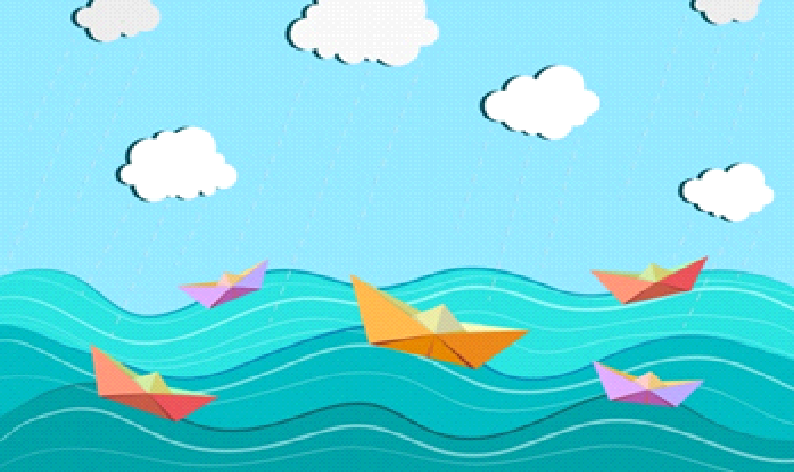

**- Thực hiện nhiệm vụ:** Dùng kĩ thuật tia chớp để hỏi HS những vấn đề đã quan sát, ghi lên bảng những câu trả lời một cách ngắn gọn.

**- Báo cáo, thảo luận:** Hết thời gian, GV gọi học sinh bất kì lên bảng trình bày các thông tin đã ghi lại được. Một số học sinh khác nhận xét và bổ sung.

**- Kết luận, nhận định:** GV tổng hợp kiến thức và cung cấp thêm một số thông tin mở rộng.

**Hoạt động 2.1. Tìm hiểu về thủy triều và dòng biển**

**a. Mục tiêu**

- Giải thích được hiện tượng thủy triều.

- Trình bày được chuyển động của các dòng biển trong đại dương.

**b. Nội dung**

- Dựa vào thông tin mục a, hình 12.1, 12.2 và video do giáo viên cung cấp hãy giải thích hiện tượng sóng biển.

- Dựa vào thông tin mục c, hình 12.5 hãy trình bày chuyển động của các dòng biển trong đại dương. Kể tên một số dòng biển trong các đại dương.

**c. Sản phẩm:**

|  |
| --- |
| - Thủy triều là hiện tượng nước biển dâng cao và hạ thấp theo quy luật hằng ngày. Nguyên nhân gây nên thủy triều là do lực hấp dẫn của Mặt Trăng và Mặt Trời cùng với lực li tâm của Trái Đất.  - Trong âm lịch, khi  ba thiên thể Mặt Trăng, Mặt Trời, Trái Đất thẳng hàng, sức hút của Mặt Trăng lớn, lực tạo triều lớn nhất. Khi đó ta nhìn thấy Mặt Trăng hình tròn (ngày vọng) và không thấy mặt trăng (ngày sóc). Khi ba thiên thể ở vị trí vuông góc, lực tạo triều nhỏ nhất, khi đó ta nhìn thấy mặt trăng có hình lưỡi liềm.  - Dòng biển là dòng chảy trong biển và đại dương do các loại gió thường xuyên hoặc sự chênh lệch về nhiệt độ, độ muối… giữa các vùng biển khác nhau.  - Có 2 loại dòng biển: dòng biển nóng và dòng biển lạnh.  - Dòng biển nóng xuất phát từ vùng vĩ độ thấp chảy về vùng vĩ độ cao  - Dòng biển lạnh xuất phát từ vĩ độ cao chảy về vĩ độ thấp. |

**d. Tổ chức thực hiện**

**- Chuyển giao nhiệm vụ:** GV chia lớp thành 6 nhóm và phân chia nhiệm vụ:

  + Nhóm chẵn: Thảo luận về thủy triều theo phiếu học tập:

|  |
| --- |
| **Thủy triều** |
| 1. Dựa vào hình 13.2, 13.3 hãy trả lời các câu hỏi sau:    + Thủy triều là gì?  …………………………………………………………………………………………………………………………………………………………………………………………    + Khi nào thì triều cường? Nếu nhìn từ Trái Đất, Mặt Trăng có hình dạng như thế nào?  …………………………………………………………………………………………………………………………………………………………………………………………    + Khi nào thì triều kém? Nếu nhìn từ Trái Đất, Mặt Trăng có hình dạng như thế nào?  …………………………………………………………………………………………………………………………………………………………………………………………  2. Thủy triều ảnh hưởng đến hoạt động của con người như thế nào? Lấy ví dụ.  ………………………………………………………………………………………………………………………………………………………………………………………… |

+ Nhóm lẽ: Thảo luận về dòng biển theo phiếu học tập

|  |
| --- |
| **Dòng biển** |
| 1. Dựa vào thông tin mục c, hình 12.5 hãy trả lời các câu hỏi sau:    + Dòng biển là gì?  …………………………………………………………………………………………………………………………………………………………………………………………    + Có mấy loại dòng biển? Nêu đặc điểm của từng loại  …………………………………………………………………………………………………………………………………………………………………………………………  2. Kể tên một số dòng biển trong các đại dương    + Thái Bình Dương ……………………………………………………………………..    + Đại Tây Dương ……………………………………………………………………..    + Ấn Độ Dương …………………………………………………………………….. |

**- Thực hiện nhiệm vụ:** Các nhóm sẽ trình bày trên giấy roki kết quả làm việc của mình và kết hợp với thiết bị để trình chiếu hình ảnh hoặc đoạn clip thu thập được.

**- Báo cáo, thảo luận:** Hết thời gian, GV gọi học sinh bất kì lên bảng trình bày các thông tin đã ghi lại được. Một số học sinh khác nhận xét và bổ sung.

**- Kết luận, nhận định:** GV tổng hợp kiến thức và cung cấp thêm một số thông tin mở rộng.

**NỘI DUNG 2: TÌM HIỂU VỀ VAI TRÒ CỦA BIỂN VÀ ĐẠI DƯƠNG ĐỐI VỚI PHÁT TRIỂN KINH TẾ -XÃ HỘI (5 phút)**

**a. Mục tiêu**

– Nêu được vai trò của biển và đại dương đối với phát triển kinh tế - xã hội.

**b. Nội dung**

- Đọc thông tin mục 3, hãy nêu vai trò của biển và đại dương đối với phát triển kinh tế - xã hội.

**c. Sản phẩm**

|  |
| --- |
| **3. Vai trò của biển và đại dương**  - Cung cấp nguồn tài nguyên quý giá  - Môi trường cho các hoạt động kinh tế - xã hội.  - Điều hòa khí hậu, đảm bảo cân bằng sinh học. |

**d. Tổ chức thực hiện**

**- Chuyển giao nhiệm vụ:** GV chia lớp thành 6 nhóm và yêu cầu các nhóm thảo luận về vai trò của biển và đại dương theo kĩ thuật khăn trải bàn.

**- Thực hiện nhiệm vụ:** Các thành viên trong nhóm sẽ ghi các biện pháp của cá nhân lên xung quanh phiếu học tập trong vòng 1 phút. Sau đó cả nhóm thảo luận để thống nhất ý kiến chung trong vòng 1 phút nữa.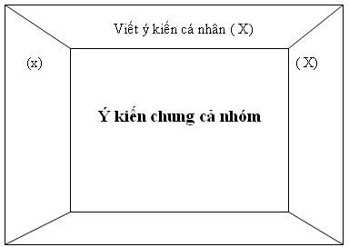

**- Báo cáo, thảo luận:** Hết thời gian, GV gọi học sinh bất kì lên bảng trình bày các thông tin đã ghi lại được. Một số học sinh khác nhận xét và bổ sung.

**- Kết luận, nhận định:** GV tổng hợp kiến thức và cung cấp thêm một số thông tin mở rộng.

**3. Hoạt động 3: Luyện tập (6 phút)**

**a. Mục tiêu:**

- Củng cố lại kiến thức bài học

**b. Nội dung**

- GV tổ chức trò chơi ngắn, HS tham gia trò chơi để củng cố bài học.

- Trò chơi: ô chữ

**c. Sản phẩm**

- Kết quả ghép nối kiến thức của trò chơi ô chữ

* Từ hàng dọc: con sông diễn ra chiến thắng lịch sử của Vua Ngô Quyền.

|  |  |  |  |  |  |  |  |  |  |  |  |  |
| --- | --- | --- | --- | --- | --- | --- | --- | --- | --- | --- | --- | --- |
|  |  |  |  |  |  |  | **B** | I | E | N |  |  |
|  |  |  |  |  |  | M | **A** | T | T | R | O | I |
|  |  | T | R | I | E | U | **C** | U | O | N | G |  |
|  |  |  |  | S | U | C | **H** | U | T |  |  |  |
|  |  |  | T | R | A | I | **Đ** | A | T |  |  |  |
|  | T | H | A | N | G | H | **A** | N | G |  |  |  |
| **N** | G | O | Q | U | Y | E | N |  |  |  |  |  |
| M | A | T | T | R | A | N | **G** |  |  |  |  |  |

**d. Tổ chức thực hiện:**

* **Chuyển giao nhiệm vụ:** GV sẽ làm MC mời tất cả HS tham gia trò chơi ô chữ với có 8 hàng ngang và 1 hàng dọc. Với luật chơi: Mỗi bạn trả lời đúng 1 hàng ngang sẽ nhận được 1 phần quà nhỏ. Bạn trả lời từ hàng dọc và là từ khóa của ô chữ sẽ nhận được điểm trả bài là 10. Bạn trả lời sai sẽ không được tham gia trả lời cho các câu hỏi tiếp theo.
* **Thực hiện nhiệm vụ:** GV chiếu ô chữ lên bảng, GV đọc gợi ý cho các từ hàng ngang

1. Trong bài thơ Sóng của Xuân Quỳnh, khi sông không hiểu nổi mình, sóng đã đi đâu? => biển

2. Bản chất của các vì sao giống với vật thể nào gần chúng ta nhất? => mặt trời.

3. Trong câu hát: “Mấy nhịp cầu tre; tiếng bìm bịp kêu; Con nước lớn nước ròng”. Hiện tượng nước lớn ở đây là hiện tượng gì? => triều cường.

4. Định luật Newton 2 nói đến cái gì? => lực hút.

5. Hành tinh duy nhất có sự sống trong hệ mặt trời là gì? => trái đất.

6. Ba điểm trên cùng một mặt phẳng nếu không tạo thành một tam giác thì chúng sẽ như thế nào với nhau? => thẳng hàng.

7. Vị tướng đánh tan quân Nam Hán, kết thúc ngàn năm Bắc thuộc cho nước ta trong lịch sử là ai? => Ngô Quyền.

8. Nhà của Hằng Nga ở đâu? => mặt trăng.

* **Báo cáo, thảo luận:** học sinh trả lời từ hàng ngang, học sinh có từ hàng dọc thì ra tín hiệu trả lời
* **Kết luận, nhận định:** GV tổng kết, đánh giá và cho điểm.

**4. Hoạt động 4: Vận dụng (1 phút)**

**a. Mục tiêu**

- Vận dụng kiến thức đã học

**b. Nội dung:** HS thực hiện bài tập ở nhà theo yêu cầu.

**c. Sản phẩm:** Nội dung trả lời cho yêu cầu được đưa ra ở mục tổ chức thực hiện.

**d. Tổ chức thực hiện:**

**- Chuyển giao nhiệm vụ**: HS lựa chọn 1 trong 2 câu hỏi sau để hoàn thành:

1. Phân biệt 3 dạng vận động của biển và đại dương.

2. Tìm hiểu hiện tượng thủy triều tại địa phương em

**- Thực hiện nhiệm vụ:** HS về nhà tìm hiểu, ghi lại câu trả lời, sẽ báo cáo vào tiết học sau.